LE FASI DELLA PREDISPOSIZIONE DEL P.A. SECONDO IL DI 129/2018
Prima di entrare nei dettagli tecnici nei quali vi spiegherò, in estrema sintesi, i passaggi da fare sul gestionale (in questo caso Argo...ma se comprendiamo le procedura è valido sia su Sidi che su Axios o altri) facciamo un breve ripasso delle procedure normative e di quelle propedeutiche da seguire per predisporre correttamente il documento contabile.
L’attività finanziaria delle istituzioni scolastiche si svolge sulla base di un unico documento contabile annuale: il programma annuale, la cui disciplina si rinviene negli artt. 4 e 5 del D.I. 129/2018. Esso costituisce il collegamento primario tra la progettazione didattica e la programmazione finanziaria stessa, atteso che traduce in termini finanziari di competenza il contenuto del Piano Triennale dell'Offerta Formativa. In esso viene messa in evidenza l'autonomia contabile di spesa e la capacità delle istituzioni scolastiche di reperire risorse finanziarie pubbliche e private aggiuntive rispetto a quelle dello Stato e degli Enti Locali.
La competenza della predisposizione del Programma Annuale è rimasta, nel nuovo regolamento di contabilità, al Dirigente Scolastico, ma rispetto al DI n. 44/2001, viene disposto che avviene con la collaborazione del DSGA per la parte economico-finanziaria.
Il programma annuale è redatto secondo il criterio finanziario della competenza ed è distinto in due sezioni: entrate e spese. La connotazione di “bilancio di competenza” sta a significare che il documento previsionale si basa sugli accertamenti nella parte delle entrate e sugli impegni nella parte delle spese, con la conseguenza che a fine esercizio finanziario le somme accertate ma non riscosse costituiscono i residui attivi, mentre le spese impegnate ma non pagate costituiscono i residui passivi.
Dopo il termine dell'esercizio finanziario non è più possibile effettuare accertamenti e impegni in conto dell'esercizio scaduto. L'approvazione del Programma Annuale autorizza l'accertamento delle entrate e l'impegno delle spese in esso previste ed è accompagnato da una relazione in cui sono riportati gli obiettivi da realizzare desunti dal Piano dell'offerta formativa. Tuttavia, mentre costituisce un dovere procedere all'accertamento anche delle entrate non previste (che aumentano la disponibilità delle risorse finanziarie) non è mai possibile assumere impegni di spesa eccedenti le previsioni contenute nel Programma Annuale. Non si può, inoltre, spendere più di quello che si è previsto nelle singole schede finanziarie di attività, progetti e gestioni economiche separate ed è vietata la gestione di fondi al di fuori del Programma Annuale, fatte salve le eccezioni di legge (esempio: fondo economale ).
Occorre premettere che al fine di consentire la definizione delle entrate e delle spese il Miur deve erogare i fondi del periodo settembre-dicembre e trasmettere i dati per la predisposizione del Programma annuale.
In base a quanto previsto dalla Legge 107/2015 ( cd. Buona Scuola) il MIUR entro il 30 settembre eroga il contributo del periodo sett.- dic. dell’anno di riferimento e comunica l’assegnazione delle risorse per il periodo gennaio-agosto dell’anno successivo
Per quanto concerne l'iter di approvazione, esso, come innanzi accennato, è redatto dal DS con la collaborazione del DSGA per la parte economico-finanziaria ed è proposto dalla Giunta esecutiva al Consiglio di Istituto, insieme alla relazione illustrativa, entro il 30 novembre dell'anno precedente a quello di riferimento. Il Consiglio d'Istituto è tenuto ad approvarlo con delibera entro il 31 dicembre. Prima di tale delibera, entro la stessa data del 30 novembre dell'anno precedente a quello di riferimento, il programma annuale e la relazione illustrativa sono sottoposti ai revisori dei conti per il parere (non obbligatorio) di regolarità contabile, il quale viene di regola rilasciato prima della delibera di approvazione. Il parere dei revisori può essere rilasciato anche in via telematica e verbalizzato alla prima visita utile
Il DS provvede alla gestione provvisoria se il programma annuale non viene approvato entro il 31 dicembre. Dell’avvio della gestione provvisoria il DS informa l’URS, entro il primo giorno lavorativo successivo alla scadenza del 31 dicembre, il quale, a sua volta, nomina, entro i 10 giorni successivi alla comunicazione, un commissario ad acta che approva, entro 15 giorni dalla nomina, il documento.
Il programma annuale può essere, inoltre, sottoposto a verifiche, modifiche e assestamento, in base ad una relazione redatta dal DS e dal DSGA, da parte del Consiglio d’istituto entro il 30 giugno.
La predisposizione del programma avviene mediante la redazione e l'allegazione di distinti modelli (A-B-C-D-E), che si susseguono in fasi ben definite.

PRIMA FASE
1.Innanzitutto per poter predisporre il PA bisogna necessariamente chiudere correttamente il Conto Consuntivo dell’anno precedente, dato che l’Avanzo di Amministrazione è la prima posta di ENTRATA in bilancio è necessario verificare che il suddetto avanzo sia corretto e rispetti le regole della Circolare MEF n. 0044455 del 7/4/08 a firma del Ragioniere Generale dello Stato.
Ma cosa è l’avanzo di amministrazione?
L’avanzo di Amministrazione è una somma in denaro che determino a fine anno finanziario ( o nel nostro caso dovendo predisporre il PA entro il 30/11 , a tale data…) con questa formula:
(Mod J del Consuntivo):
- FONDO CASSA AL 1 GENNAIO DELL’E.F. DI CUI STO PREDISPONENDO IL CONSUNTIVO (PER ES 2019) + ;
- (PIU’) SOMME RISCOSSE IN C/COMPETENZA DURANTE EF DI COMPETENZA (2020 STIAMO USANDO COME ES) +;
- (PIU’) SOMME RISCOSSE IN C/RESIDUI DURANTE EF DI COMPETENZA (2020) - ;
- (MENO) SOMME PAGATE IN C/COMPETENZA DURANTE EF DI COMPETENZA (SEMPRE 2020);
- (MENO) SOMME PAGATE IN C/RESIDUI DURANTE EF DI COMPETENZA (SEMPRE 2020).
Permettete una considerazione a questo punto: SE ci fermassimo qui avremmo l’Avanzo di Cassa del 2020, cioè se al fondo cassa iniziale al 1/1/12020 aggiungo somme riscosse in c/competenza nel 2020 e in residui sempre nel 2020, e sottraggo le pagate (sempre competenza e residui del 2020) Ho quello che accade ALLA CASSA nel 2020 .....
Ma il nostro è Avanzo di Amministrazione, perchè il nostro è un Bilancio di competenza e non di cassa.... quindi DEVO AGGIUNGERE I RESIDUI.. continuando quindi:
- + (PIU’) RESIDUI ATTIVI ( SOMME ACCERTATE E NON INCASSATE IN ANNI PREEDENTI IL 2020) ;
- -(MENO) RESIDUI PASSIVI ( SOMME IMPEGNATE E NON PAGATE IN ANNI PREEDENTI IL 2020 ) .
QUELLO CHE RISULTERA’ DA QUESTA SOMMA ALGEBRIGA E’ L’VANZO DI AMMINISTRAZIONE .
trasformiamo in cifre inventate….. FONDO CASSA AL 1 GENNAIO 100 + (PIU’) SOMME RISCOSSE IN C/COMPETENZA 20 + (PIU’) SOMME RISCOSSE IN C/RESIDUI 35 ‘-(MENO) SOMME PAGATE IN C/COMPETENZA 30 ‘-(MENO) SOMME PAGATE IN C/RESIDUI 10 + (PIU’) RESIDUI ATTIVI ( 70 ‘-(MENO) RESIDUI PASSIVI ( 50 IL NOSTRO AVANZO SARA’ DI 135 € AL 31/12/2020 (fine Eserc. Finanz. 2020).
Tornando al nostro ragionamento e alla circolare del Dr Canzio possiamo dire che i Residui influiscono (anzi … direi SONO PARTE INTEGRANTE DELL’Avanzo di Amministrazione). Ipotizzate che dall’esempio di cui sopra di quei 70 € di Res. Attivi 20 siano INESIGIBILI , il nostro avanzo del 2020 diventa 115 nel 2020 perché facciamo variazione in meno?????..... NO! RESTA 135 , non faremo variazioni sull'Avanzo del 2020 perchè la nota del MEF dice che non si può fare , varierà l’Avanzo di Amministrazione (-20) del 2021. (**Precisazione: durante l’esposizione che segue vi parlerò di una variazione sull’Avanzo di Amm.ne, ma quella è su un Avanzo cosiddetto”presunto”, quello di cui parliamo qui è un Avanzo “Definitivo”…e su quest’ultimo non si possono fare variazioni).
Per consentirvi di verificare che queste formule siano corrette e che tutto quadri (quindi non solo l’Avanzo, ma la cassa, i residui e la competenza), vi allego un semplice "programmino" che in pratica è un foglio excel c,il quale, compilandolo vi restituisce la situazione del vostro consuntivo. Ove le risultanze fossero tutte in verde è OK … potete procedere alla predisposizione del Programma Annuale 2021.
Ovviamente noi quadriamo il Consuntivo a novembre 2020 (entro il 30) per ottenere l’esatto Avanzo di Amministrazione che in questo caso sarà “PRESUNTO”perché l’avanzo diventa definitivo solo il 1° Gennaio 2021 e dal 30 /11 al 31/12 varierà certamente per nuovi accertamenti o nuovi pagamenti…. ma il modello che comunque ci serve in fase di programmazione è il Modello C….(vediamo)

N.B. gli schemi e le pagine seguenti si riferiscono all’anno precedente in quanto elaborati nel decorso esercizio finanziario

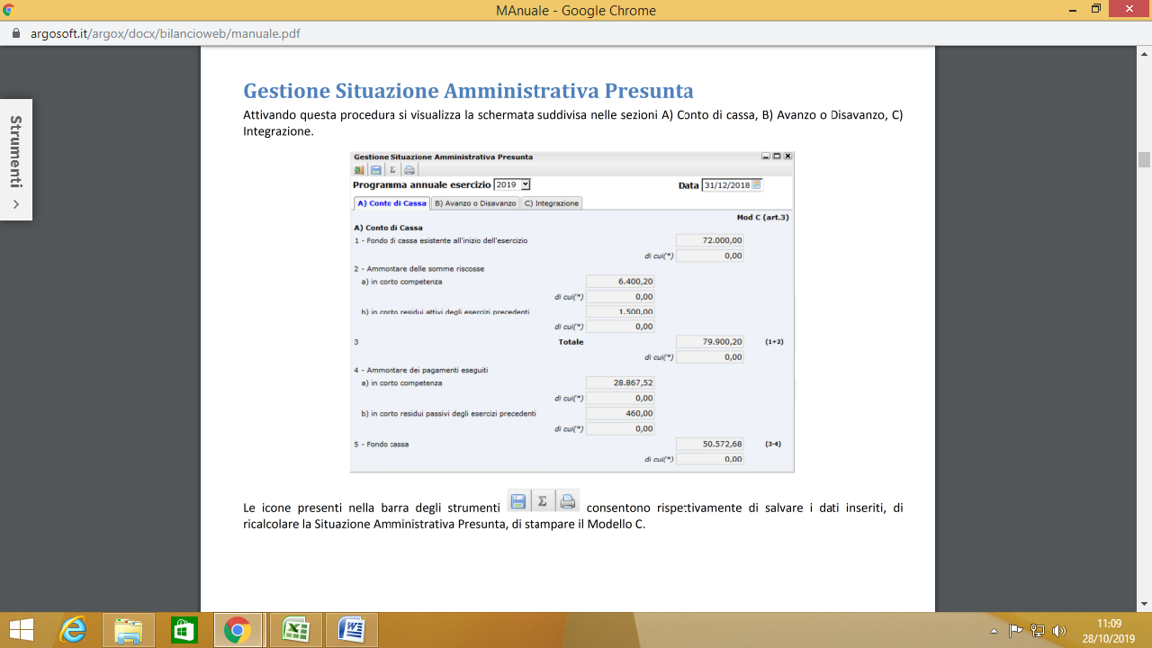
il DSGA predispone la Situazione Amministrativa presunta al 30 Novembre (modello C alla data della Giunta Esecutiva, pertanto se la fate il 28/11 …a quella data, conservando gli screen shot delle pagine che hanno determinato quei numeri perché potrebbero richiederli i Revisori). Tale modello è lo strumento per calcolare l'avanzo di amministrazione presunto, che ovviamente, deve corrispondere, alla stessa data, ESATTAMENTE all’A.A. che ho determinato nel mio consuntivo e che ho verificato con il mio foglio excel. È suddiviso in tre parti:
- il conto di cassa; -
- l'avanzo (o disavanzo) complessivo; -
- le integrazioni fino a fine esercizio.
Nella prima parte viene esposto il Fondo Cassa iniziale integrato dei dati relativi alle somme riscosse ed ai pagamenti eseguiti, determinando il Fondo Cassa alla data di riferimento ( il PA deve essere presentato alla Giunta entro il 30 novembre). Il conto cassa alla data di riferimento deve corrispondere con la situazione finanziaria dell’Istituto Cassiere.
Nella seconda parte viene riportata la situazione dei Residui Attivi e Passivi (si allega pertanto l’elenco dei residui attivi, cioè delle somme accertate e non riscosse, e quello dei residui passivi, cioè delle somme impegnate e non pagate risultanti alla data di riferimento e la determinazione dell’Avanzo (o disavanzo) complessivo.
Nella terza parte vengono integrati i dati precedenti con una presunzione di riscossioni e spese che si verificheranno dal momento attuale alla fine dell’esercizio finanziario, determinando in tal modo l’Avanzo (o disavanzo) di amministrazione presunto al 31 dicembre.

Attenzione, dato che l’Avanzo che avrete determinato al 28/11 (o alla data che scegliete voi…) è “Presunto”, pertanto sarà oggetto di Variazione (**vedi nota sopra) quando avrò il Definitivo il 1/gen2020, vi consiglierei di essere prudenti sulle previsioni della Terza parte del modello C, affinchè, in sede di variazione sull’avanzo, a Gennaio 20, abbiate una previsione inferiore a quello che sarà l’AA definitivo in modo da distribuirlo sulle schede B in “aggiunta” e non in “diminuzione”. Mi spiego meglio….
Se nel Mod C presumo un AA di 120 andrò a predisporre un Programma Ann. Sulla base di 120 (es. 40 in A01, 30 in A02, 50 in P…) se a Gennaio invece l’AA def. sarà di 130 aggiungerò 10 a qualche sceda…. Ma se dovesse essere 100, dovrei togliere20 da qualche parte ed è più complicato ove ho già predisposto quadrandole le relative schede anche in relazione alla determinazione di Avanzo Vincolato e no.
Nel Programma annuale è iscritta come posta a sé stante, rispettivamente dell'entrata e della spesa in termini di competenza, l'avanzo o il disavanzo di amministrazione presunto al 31 dicembre dell'esercizio precedente cui il bilancio si riferisce. Al programma annuale è allegata inoltre una tabella dimostrativa del predetto avanzo di amministrazione presunto e un prospetto ove sono indicati i singoli stanziamenti di spesa correlati all'utilizzazione dell'avanzo. Detti stanziamenti possono essere impegnati solo dopo la realizzazione dell'effettiva disponibilità finanziaria e nei limiti dell'avanzo effettivamente realizzato.
Una particolare attenzione sulla natura dell’AA esso può essere :
- Vincolato;
- Non vincolato.
Le somme sono “vincolate” se chi ce le ha assegnate ha stabilito ciò, (es, un PON… quello che avanza da un PON è AA vincolato, cioè non può che essere usato per lo stesso PON, mentre la Dotazione ordinaria del MIUR, non ha nessun vincolo). Pertanto quando determino l’Avanzo devo fare attenzione a vedere, scheda per scheda dei Modelli I del Consuntivo, se quello che mi resta proviene da somme vincolate o meno e , di conseguenza, la somma TOTALE del mio AA sarà dato da una cifra Vincolata e una no.
Per norma le somme vincolate devono essere riutilizzate nel PA successivo con “Vincolo di destinazione”, cioè con le stesse finalità per cui ci sono state assegnate.
SECONDA FASE
2.Dirigente scolastico e DSGA determinano l’entità delle Entrate e del Fondo di Riserva del programma Annuale (modello A). Tale modello, conformemente all’art. 5 del Regolamento relativo alla gestione amministrativo-contabile delle istituzioni scolastiche (D.I. 129/2018), costituisce il documento programmatico fondamentale della scuola. Tale modello è predisposto dal Dirigente Scolastico, con la collaborazione essenziale del Direttore dei Servizi Generali e Amministrativi, proposto dalla Giunta Esecutiva con apposita relazione accompagnatoria, verificato dal punto di vista della regolarità contabile dal Collegio dei Revisori ed approvato dal Consiglio d’Istituto.
Queste somme ci sono state comunicate con nota MIUR del 30-09-2020, dove sono state quantificate, tra l’altro, le somme destinate alla dotazione ordinaria.
Il Programma Annuale è distinto in due sezioni: Entrate e Spese. Esso è ripartito in entrate, aggregate per fonte di finanziamento, secondo la loro provenienza e spese, aggregate per destinazione (intesa come finalità di utilizzo delle risorse disponibili). Le spese non possono mai superare, complessivamente, le entrate e il Programma annuale deve risultare sempre in equilibrio.
Per la redazione del Programma annuale occorre raccogliere le informazioni relative ai Finanziamenti derivanti da: Stato, Enti territoriali o altre Istituzioni pubbliche, Privati, Proventi da gestioni economiche, Altre Entrate, Mutui/; raccogliere e riportare i dati relativi all’Avanzo di Amministrazione presunto a fine esercizio, individuando l’importo Vincolato e Non Vincolato; calcolare il Totale Entrate e determinare il Fondo di Riserva.
Il Modello A è il modello riepilogativo del PA, i cui dati vengono esposti in modo più dettagliato nei modelli successivi ( da B a E).
Quindi : Determinato l’Avanzo di Amministrazione (Vinc e no vinc), acquisite le risorse MIUR, quantificate le risorse dei Privati, stabilito tutte le somme che si prevede accertare in Entrata si passa alla 3^ Fase.
TERZA FASE
3. Il DSGA compila le Schede illustrative finanziarie (modello B) dei vari Progetti/Attività insieme al dirigente scolastico, sulla base dei dati relativi ai Totali delle Spese, calcolati per l’esercizio finanziario di riferimento all’interno delle schede illustrative finanziarie (modelli B) dei diversi progetti/attività gestiti, compila la sezione delle Spese del Programma annuale (Modello A).

Il Modello B, o scheda illustrativa finanziaria, è la rappresentazione dettagliata delle risorse e delle spese attribuite ad ogni singolo progetto/attività. Tale modello è composto da due sezioni, una per le entrate ed una per le uscite, e consente, per la programmazione di quei progetti che si articolano su più anni scolastici, uno sviluppo pluriennale.
Per la compilazione di tale modello è necessario raccogliere le informazioni aggiornate relative ai Progetti/Attività previsti nel Piano Triennale dell’Offerta Formativa dell’Istituto scolastico tramite le schede POF compilate dai responsabili di progetto imputando alle stesse spese ed entrate e calcolando il totale delle risorse e delle spese.
Questo “lavoro” lo si fa insieme al Dirigente sulla base delle risultanze dei modelli “I” del consuntivo alla data del 28/11 (o altra data entro 30 nov 2020).
Se in un Aggregato ho speso una certa somma per carta….. prevedo di spendere una somma X per lo stesso motivo nel 2021 …..
Il totale delle spese dei modelli B viene “riepilogato all’interno del modello A.
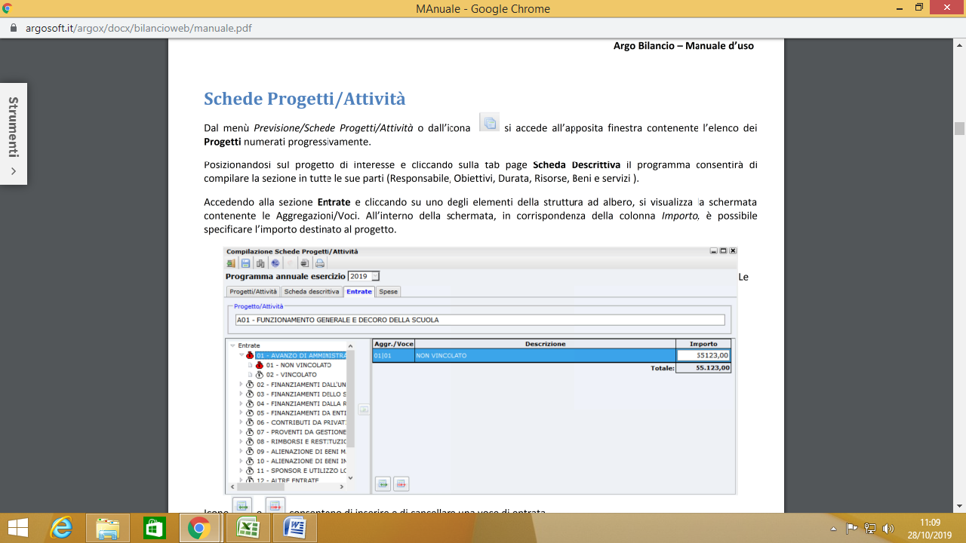
Questa operazione si fa sulla base delle risultanze del precedente anno finanziario, confrontando quanto si è speso (voce per voce) nei singoli Aggregati e/o Progetti.
Ovviamente il PTOF è fondamentale in questa fase in quanto tutto ciò che è stato deliberato deve anche essere finanziato.

QUARTA FASE
5.Il DSGA provvede inoltre, a compilare il Modello D relativo all’Utilizzo dell’Avanzo di Amministrazione presunto. alla data di predisposizione del PA, (abbiamo ipotizzato il 28/11) . Occorre raccogliere i dati relativi agli importi dell'avanzo di amministrazione utilizzato, suddiviso in importo vincolato e non vincolato e calcolare il totale generale dell'utilizzo dell'avanzo di amministrazione presunto, suddiviso in importo vincolato e non vincolato. (attenzione modello del 2019 e no del 2020 ai soli fini illustrativi)
QUINTA FASE
6. Il dsga quale ultima operazione relativa alla predisposizione del Programma Annuale, provvede a compilare il Riepilogo dei conti economici (modello E).
Il Modello E fornisce un quadro riepilogativo delle spese programmate per tutti i progetti/attività ed è articolato secondo il raggruppamento delle spese previste per la sezione spese del Modello B (scheda illustrativa finanziaria). Detti raggruppamenti possono essere dettagliati in due ulteriori livelli: Conto e Sottoconto.
Tale modello viene calcolato in automatico dal software gestionale in uso alla Segreteria. . (attenzione modello del 2019 e no del 2020 ai soli fini illustrativi

Relazione -Al Programma Annuale è allegata una relazione illustrativa che descrive dettagliatamente gli obiettivi da realizzare e la destinazione delle risorse in coerenza con il Piano Triennale dell'Offerta Formativa. La relazione espone sinteticamente i risultati della gestione in corso alla data di presentazione del Programma Annuale.
(Vi allego un fac simile adattabile alle vostre scuole...)

Dopo questa breve disquisizione tecnico/giuridica vi illustro in sintesi le principali operazioni.
LA SEQUENZA OPERATIVA
Prima di APRIRE argo devo "sistemare" il Bilancio con le attività propedeutiche che vi elenco:
- Fare eventuali radiazioni di residui attivi inesigibili (cioè quei residui che ho certezza di non ricevere più perchè derivanti da somme rendicontate di progetti oramai chiusi, per es. il PON... quando mi arriva autorizzazione dall'autorità di gestione, ACCERTO l'intera somma prevista es. 40.000,00€. Se dalle mie attività risulta un utilizzo di soli 38.000,00€ , avendo chiuso e rendicontato con SIF 2020, quei 2000 essendo accertati in anni precedenti il 2019 diventano residui attivi che mai avrò e pertanto devo radiare;

- Altra operazione è quella di verificare se sono necessarie "Variazioni di Bilancio", cioè, ove non abbia provveduto per tempo, verificare se ci sono somme accertate di cui non ho "Capienza", cioè ho previsto 15.000,00 ho accertato 18.000,00 ... in questo caso devo fare una variazione sullo stesso aggregato di + 3000,00 che andrò ad utilizzare nelle schede ove c'è necessità. Stesso dicasi se addirittura non ho "Previsione", cioè somme accertate in corso dell'EF 2019 non previste nel PA e quindi necessitanti di Variazione. Tutte queste modifiche le posso vedere dal Modello H/bis del Consuntivo 2019 dove ho , per singola Entrata la "storia"... se trovo dei - (meno) li devo operare.

- Una terza operazione , non obbligatoria, ma che consiglierei di fare è quella della verifica di eventuali "Storni" ( non gli uccelli...) cioè verificare se nelle singole schede dei Modelli "I" ho dei - (meno) che chiarisco con una schermata :
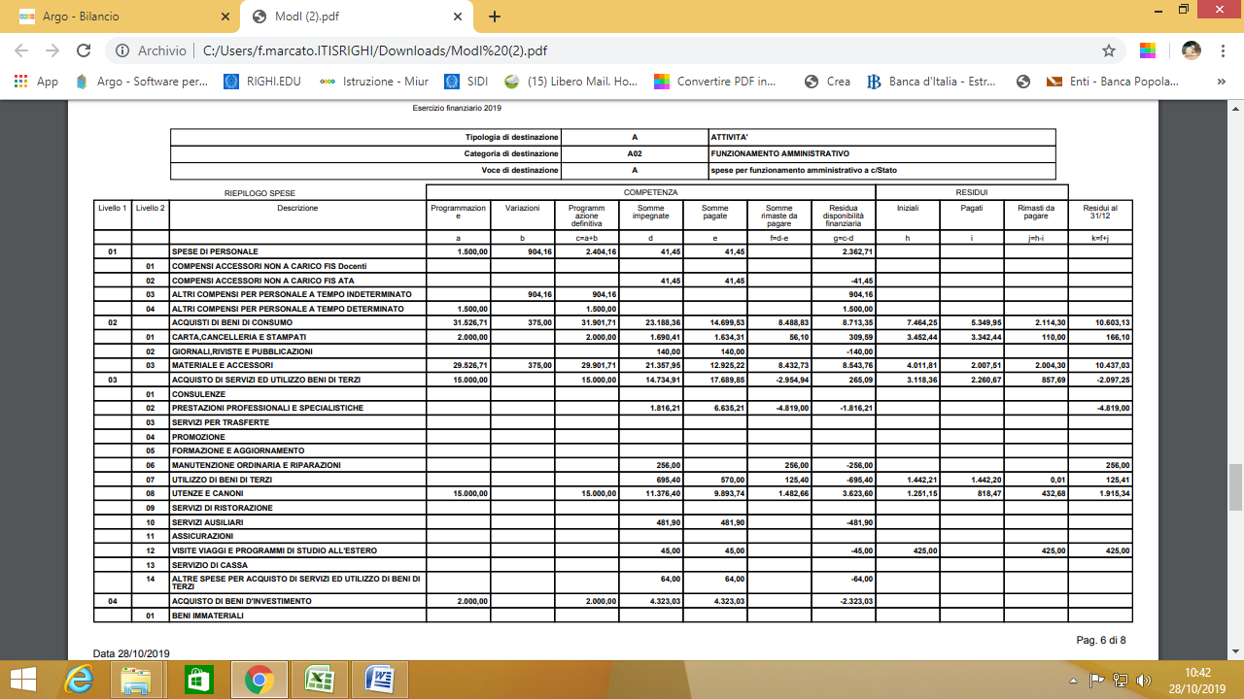 .... Nella colonna "g" della "Competenza" alla voce : "Residua disponibilità finanziaria" ho una serie di cifre. Bene quelle negative le devo coprire prelevando dalla stessa Scheda da un Aggregato -voce- capiente , e metterlo di uguale importo nei segni negativi.

4. Una quarta operazione propedeutica è la suddivisione dell'Avanzo di Amministrazione tra "Vincolato" e "NON Vincolato". Come dicevamo sopra questa operazione si può fare solo vedendo le fonti di finanziamento, perchè in un singolo Aggregato non sempre è Tutto Non Vincol. o viceversa.
Quindi mi stampo i modelli "I" del consuntivo e faccio questa certosina verifica che conservo su un foglio excel e la mostro ai revisori qualora dovessero chiedermi conto dell'A.A.
Ricordate a tal proposito che le somme di Avanzo Vincolato devono essere reimpiegate con stesse finalità nel 2020, a meno che non fossero da radiare e non abbia fatto in tempo (secondo la procedura descritta sopra ) e quindi , in questo caso, non le programmo e le faccio confluire in Z01 .
5. Dopo tutte queste operazioni, procedo con il mio file allegato e verifico TUTTO il C/Consuntivo, non solo quindi l'A.A., ma tutte le verifiche previste dalla circolare MEF citata sopra, ricordando che se compare il colore rosso c'è un errore , che viene quantificato e vi viene detto dove cercarlo, secondo l'immagine che vi riporto in calce:

Fatto questo procedo con argo.
Con Argo devo entro il 30/11/2019 dal menù "Altro" >> Procedure Annuali>> , ho due ipotesi:
- Apertura nuovo anno previsonale;
- Apertura nuovo anno gestionale.

Conviene aprire in Previsionale, perché se le cose non dovessero quadrare posso sempre tornare indietro.
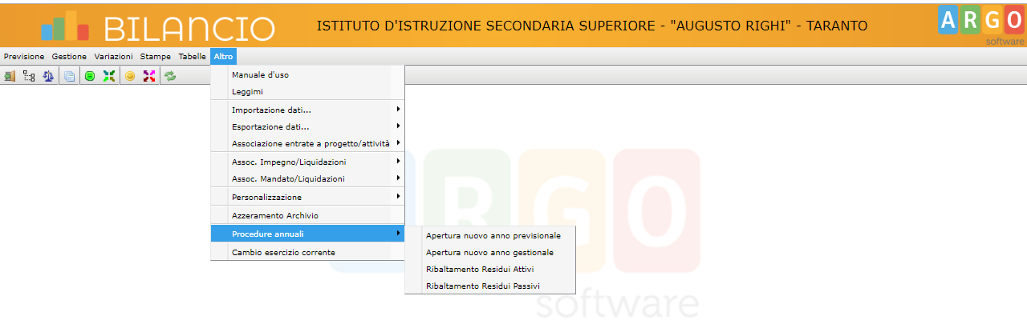

Con l'apertura del gestionale vi richiedono alcuni dati :
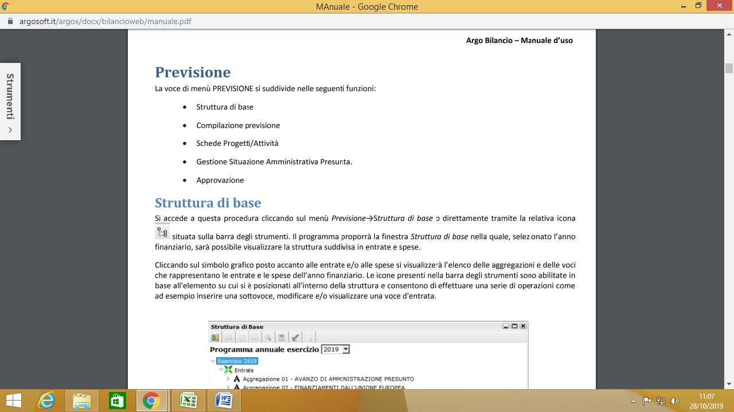

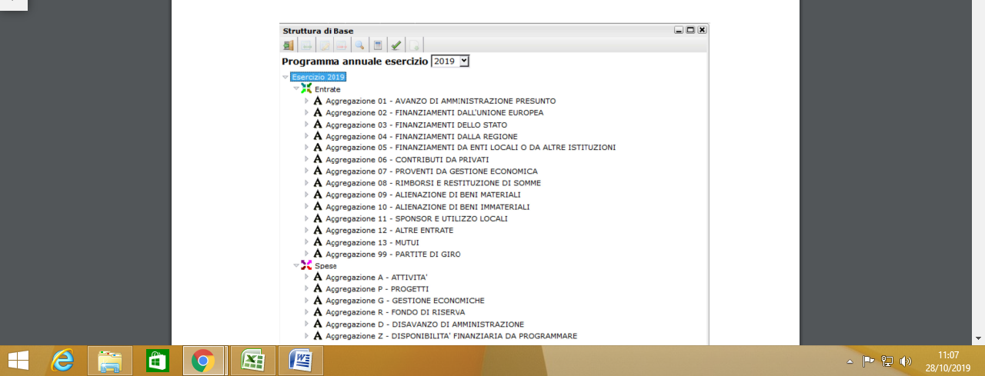
Il programma vi effettua delle quadrature in automatico:
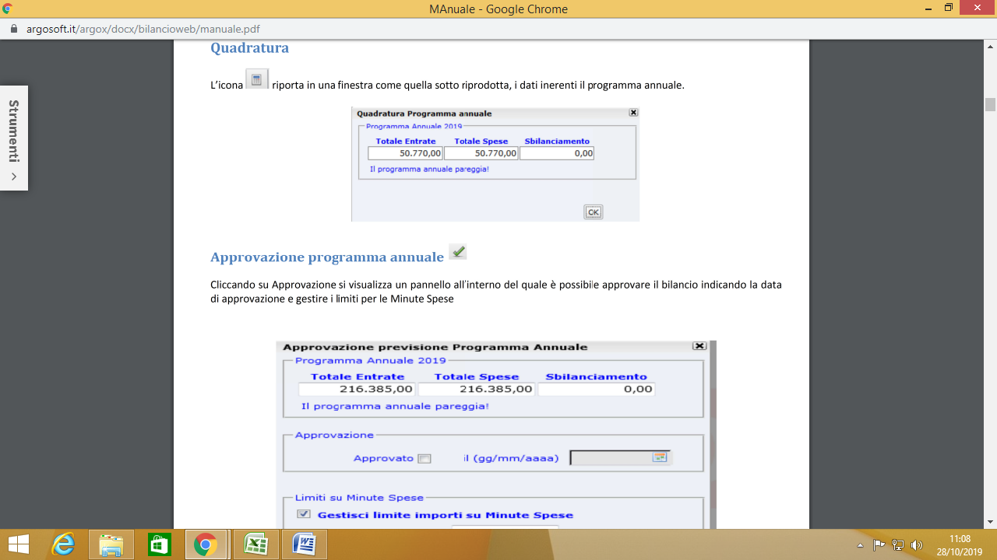

Infine si passa alla compilazione materiale della previsione :
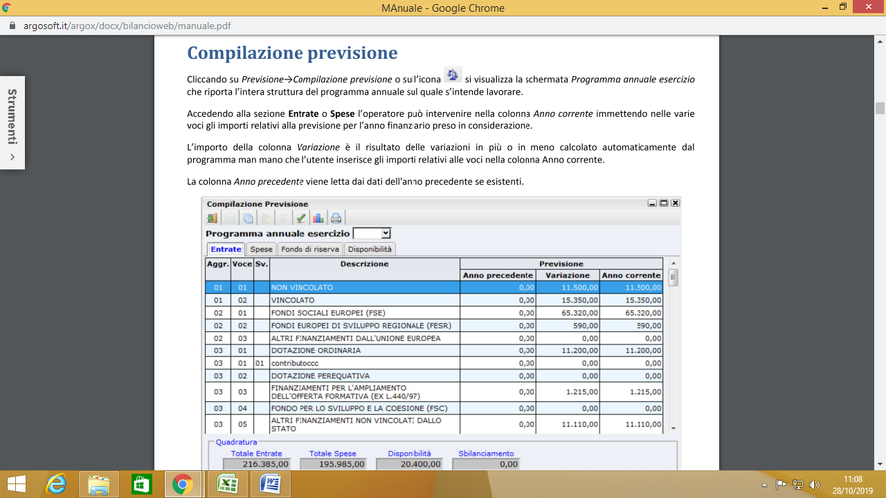

Dsga Alessandro Neglia
( è stato utilizzato un lavoro elaborato dal DSGA Francesco Marcato)

